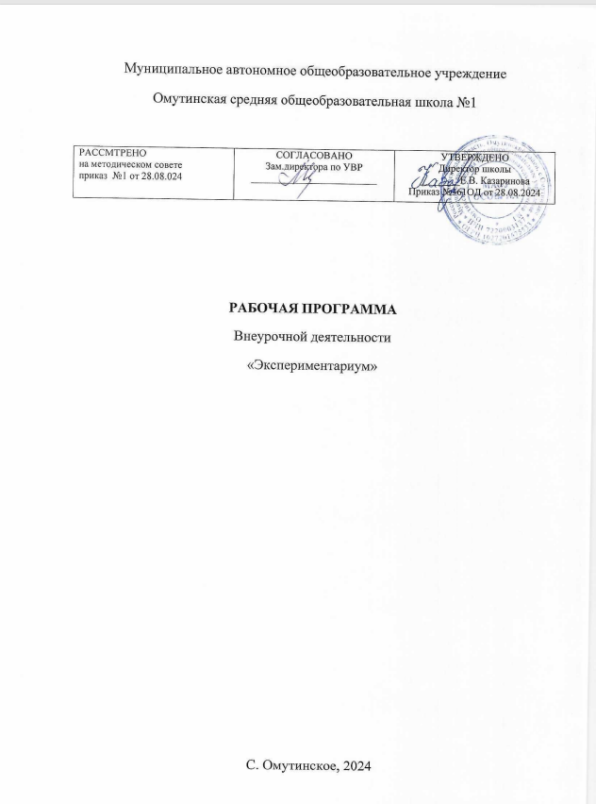

Планируемые результаты освоения курса внеурочной деятельности
После окончания программы, обучающиеся должны знать:
- Знать правила техники безопасности при работе с инструментами и
оборудованием;
- Знать названия используемых инструментов и приспособлений (пробирка, пипетка, мерный стакан, микроскоп, штатив и др.);
-Знать понятия – анализ, сравнение, обобщение;
- Знать, что такое звуковые волны? Движения звуковых волн. Изучение звуков разной высоты
- Знать, что такое электричество? Как добыть электричество
- Знать результат смешивания разных цветовых гамм;
- Знать уникальные свойства воды;
- Знать, что такое география и уметь работать с картой;
-Знать свойство, структуру, разновидность почв;
-Знать разновидности и свойство дрожжей, уметь применять их на практике;
-Знать, что такое этапы развития растения, уметь различать фазы роста;
- Знать разновидности плодов;
-Знать способы передвижения семян;
-Знать, что такое плесневые грибы, причины их возникновения, способы их выращивания, применение их в жизни;
-Знать, как взаимодействуют вещества друг с другом, и уметь предугадывать результат их взаимодействия;
- Знать, что такое кристаллизация и как она происходит;
-Знать, строение и свойства молекул. Что такое диффузия и как она происходит;
-Знать, основные химические элементы;
-Знать, что такое однофазные и двухфазные жидкости;
- Знать, что изучает астрономия. Из чего состоит солнечная система. Знать все планеты от самой большой до самой маленькой и их характеристику.
- Знать, что такое солнце и Земля, какое расстояние между ними. Знать сколько дней занимает один полный оборот Земли вокруг солнца. Знать во сколько раз солнце больше Земли. Знать связь между временами года и оборотами Земли вокруг солнца. Знать значение солнца для жизни на Земле. Знать про притяжение Земли солнцем.
- Знать, как происходит смена дня и ночи на Земле. Знать что такое длительность светового дня. Знать о смене времени суток на других небесных телах.
- Знать, что такое невесомость, как ее почувствовать в домашних условиях.
- Знать, что такое луна. Что такое спутник. Как появилась луна. Состав луны. Что есть на поверхности луны. Какая погода на луне. Влияние луны на Землю.
- Знать, что означает понятие НЛО. Разновидности НЛО. На каких планетах могут жить инопланетяне и как могут выглядеть. Кто такие уфонавты.
После окончания программы, обучающиеся должны уметь:
- Уметь выдвигать гипотезы, предположения;
- Научиться применять некоторые законы физики на уроках физкультуры;
-Уметь работать с макетом (вырезать, аккуратно склеивать, лепить, раскрашивать);
-Уметь работать в команде и распределять роли;
- Уметь организовывать и содержать в порядке своё рабочее место;
-Уметь проявлять поисковую активность и умение извлекать в ходе её информацию об объекте исследования;
-Уметь различать с закрытыми глазами запахи разных эфирных масел;
-Уметь различать растения по семенам;
-Уметь выращивать кристаллы из подручных средств;
-Уметь создать двухфазные жидкости;
-Уметь определять фазы луны.
Содержание учебного курса
Аттестация проходит в форме фронтального опроса и теста после каждого блока программы.
Инструктаж по технике безопасности. Введение. Знакомство с кружком.
Раздел 1. Наблюдение, опыт, эксперимент. Лабораторное оборудование.
Знакомство с методом эксперимента, опыта и наблюдением на примере. Знакомство с лабораторной посудой и оборудованием. Оформление практической тетради с занесением данных.
Раздел 2. Великие экспериментаторы. Правила постановки эксперимента.
Знакомство с правилами постановки эксперимента. История великих экспериментаторов. Просмотр видеофрагмента «Создание дождя в кувшине». Занесение данных в практическую тетрадь.
Раздел 3.Физика. Изучения движения звуковых волн. Изучение звуков разной высоты.
Знакомство с предметом физика. Знакомство с понятием звуковых волн, их разновидностями, движением, особенностями; изучение понятия высоты волн с помощью аудиозаписей с разной частотой звука. Занесение данных в практическую тетрадь.
Электричество. Как добыть электричество из человека.
Знакомство с понятием электричества. История открытия электричества. Что такое гроза, как образуется, причины появления, полезная информация для всех. Исследовательская деятельность, просмотр видеоролика «Как добыть электричество из человека» .Занесение данных в практическую тетрадь.
Раскрась свою жизнь.
Знакомство с понятием спектр, откуда берется радуга, что такое градиент. Исследовательская деятельность «Получение новых оттенков цветовой гаммы из 4 предложенных цветов». Создание картины с помощью новых полученных оттенков в практической тетради.
Уникальные и таинственные свойства воды.
Знакомство с понятием воды, ее свойствами, состояниями. Раскрытие 5-ти необъяснимых тайн воды. Исследовательская деятельность .Постановка опыта «Сломанный карандаш», опыт «Монетка», опыт «Лампочка гори». Занесение данных в практическую тетрадь.
Физика спорта
Знакомство с понятием физика спорта. Объяснение физических явлений в спорте. Просмотр видеофрагмента. Применение знаний на практике. Исследовательская деятельность.
Раздел 4. География. География-наука о земле. Семь континентов Земли.
Знакомство с понятием география, ее разделами и историей. Изучение континентов Земли, особенностей их климата, животного, растительного мира.
Исследовательская деятельность,работа с картой. Занесение данных в практическую тетрадь.
Исследование почвы
Знакомство с понятием почва, ее строением, разновидностями, ее составом. Работа с коллекцией почвенных образцов. Исследовательская деятельность по определению состава почвы методом «катания колбаски». Занесение данных в практическую тетрадь.
В поисках динозавров
Знакомство с понятием палеонтология. Просмотр фильма «Прогулки с динозаврами». Проект «Создание макета динозавра».
Домашний вулкан
Знакомство с понятием вулкан, с причинами возникновения, видами, причинами извержения, понятиями действующих и потухших. Просмотр видеороликов «Самые опасные вулканы», «Интересные факты о вулканах». Проект «Создание макета вулкана из подручных средств». Занесение данных в практическую тетрадь.
Раздел 5. Биология. Чудо - шарик.
Знакомство с понятием биология, ее разделами. Микология как наука, ее разделы. Использование грибов в разных отраслях. Исследовательская деятельность. Просмотр видеоролика «Размножение дрожжей». Занесение данных в практическую тетрадь.
Волшебный боб.
Знакомство с понятием семя, его строением, значением. Просмотр видеоролика «Зарождение жизни». Исследовательская деятельность по проращиванию семени боба( фасоли). Занесение данных в практическую тетрадь.
Аромамагия. Эфиромасличные растения. Разнообразие масел.
Знакомство с понятием эфиромасличных растений ,их историей, применением. Просмотр видеоролика «Добыча эфира из апельсина». Знакомство с разнообразием эфирных масел. Исследовательская деятельность по определению эфиро носителя по запаху. Проект «Добыча эфира из апельсиновой корки» Занесение данных в практическую тетрадь.
Плоды. Передвижение семян.
Знакомство с понятием плод, строением, значением, разновидностью и способом передвижения. Просмотр фильма «Путешествие растений». Исследовательская деятельность изучение коллекции семян и плодов. Занесение данных в практическую тетрадь.
Невидимая жизнь на корочке хлеба
Повторение понятия плесень, ее строение, разновидности, причины появления, факторы влияющие на ее рост и развитие. Просмотр видеоролика «Плесень наступает». Проект по выращиванию плесени на корочке хлеба в домашних условиях. Занесение данных в практическую тетрадь.
Раздел 5.Химия. В царстве химических элементов
Знакомство с понятием химии, ее разделами, историей, химическими элементами периодической системы. Просмотр видеороликов «В царстве химических элементов». Исследовательская работа с таблицей Менделеева. Занесение данных в практическую тетрадь.
Взаимодействие веществ. Создание зеленой слизи
Знакомство с понятием вещество, классификацией. Знакомство с понятием взаимодействия веществ. Просмотр видеоролика «Невероятные преобразования». Проект по созданию «лизуна». Занесение данных в практическую тетрадь.
Кристаллизация. Создание кристалла
Знакомство с понятием кристалл, его строением ,разновидностями. Знакомство с понятием кристаллизация. Просмотр видеоролика «Красота кристаллов». Проект по созданию кристалла. Занесение данных в практическую тетрадь.
Молекулы. Движение молекул. Создание кристаллической решетки. Диффузия
Знакомство с понятием молекула, ее строением, разновидностями. Знакомство с понятием кристаллической решетки, ее особенностями. Знакомство с понятием диффузии. Просмотр видеоролика «Диффузия в быту». Проект «Создание кристаллической решетки из зубочисток и пластилина». Исследовательская деятельность «Диффузия в стакане». Занесение данных в практическую тетрадь.
Аномальные жидкости
Знакомство с понятием жидкости, основными свойствами жидкостей. Знакомство с понятием аномальных жидкостей. Просмотр фильма « Удивительные жидкости». Проект по созданию «Лавовой лампы». Занесение данных в практическую тетрадь.
Раздел 6.Астрономия. Солнечная система.
Знакомство с наукой астрономия. Знакомство с понятием солнечной системы, ее строением. Знакомство с планетами и их характеристиками. Знакомство с понятием небесный экватор. Просмотр фильма «Астрономия для детей. Солнечная система». Проект по созданию «Солнечной системы». Занесение данных в практическую тетрадь.
Солнце и Земля
Знакомство со скоростью обращения Земли вокруг Солнца. Оборот Земли вокруг Солнца. Во сколько раз Солнце больше Земли? Вращение Земли вокруг своей оси и Солнца. Вращение Земли вокруг своей оси. Времена года на Земле и Солнце. Время движения луча Солнца до Земли. Значение Солнца для жизни на Земле. Влияние Солнца на Землю. Притяжение Земли солнцем. Просмотр роликов «Вращение Земли вокруг солнца», «Последствия вращения Земли вокруг своей оси», «Возраст солнечного света», «Вращение Земли вокруг солнца и собственной оси». Проект по созданию макета «Солнца и Земли». Занесение данных в практическую тетрадь.
День и ночь
Почему происходит смена дня и ночи. Просмотр роликов « О вращении Земли», «Почему происходит смена дня и ночи, мультфильм для детей». Проект по созданию макета «День и ночь». Занесение данных в практическую тетрадь.
Что такое невесомость?
Знакомство с понятием невесомости, как она происходи и как ее создать в домашних условиях. Просмотр роликов «Как создать невесомость в домашних условиях», «Невесомость в космосе». Исследовательская деятельность «Создание невесомости в домашних условиях». Занесение данных в практическую тетрадь.
Луна-спутник Земли
Знакомство с понятием спутник, кратер. Ответ на вопрос: «Светится ли луна?» Что такое растущая луна и стареющая луна. Что такое новолуние? Что есть на поверхности луны? Просмотр фильма: «Космос для детей #03 Земля и ее спутник Луна», «Почему Луна в разное время выглядит по-разному?» Проект по созданию макета «Луны». Занесение данных в практическую тетрадь.
Существуют ли инопланетяне?
Знакомство с понятием НЛО. Исследование и изучение космоса. Сигналы и знаки. Загадочный каменный предмет. Просмотр мультфильма «Жизнь на других планетах. Часть 2. Сборник «Смешарики Пин-код». Обучающие мультфильмы»
Проект по созданию макета «Летающей тарелки». Занесение данных в практическую тетрадь.
Итоговое занятие
Проведение интеллектуальной игры «Самый умный».
Тематическое планирование
№ | Тема занятия | Количество часов
1 | Инструктаж по технике безопасности. Введение. Знакомство с кружком | 1
2 | 1. Наблюдение, опыт, эксперимент. Лабораторное оборудование | 1
3 | 2. Великие экспериментаторы. Правила постановки эксперимента | 1
4 | 3. Физика. Звуковая волна. | 1
5 | Электричество. | 1
6 | Раскрась свою жизнь | 1
7 | Уникальные и таинственные свойства воды | 1
8 | Физика спорта | 1
9 | Итоговое занятие | 1
10 | 4. География. География-наука о земле. Семь континентов Земли | 1
11 | Как образуются горы? | 1
12 | Исследование почвы | 1
13 | В поисках динозавров | 1
14 | Домашний вулкан | 1
15 | Итоговое занятие | 1
16 | 5. Биология. Волшебный боб. | 1
17 | Чудо - шарик. | 1
18 | Аромомагия. Эфиромасличные растения. Разнообразие масел. | 1
19 | Плоды. Строение семян. | 1
20 | Невидимая жизнь на корочке хлеба | 1
21 | Итоговое занятие | 1
22 | 5.Химия. В царстве химических элементов | 1
23 | Взаимодействие веществ. Создание зеленой слизи | 1
24 | Кристаллизация. Создание кристалла | 1
25 | Молекулы. Движение молекул. Создание кристаллической решетки. Диффузия | 1
26 | Аномальные жидкости | 1
27 | Итоговое занятие | 1
28 | 6. Астрономия. Солнечная система | 1
29 | Солнце и Земля | 1
30 | День и ночь | 1
31 | Что такое невесомость? | 1
32 | Луна-спутник Земли | 1
33 | Существуют ли инопланетяне? | 1
34 | Итоговое занятие | 1

